ICDControl – מערכת לניהול הודעות ומבנים
הצגת רעיון פרויקט
קורס: מתודולוגיות מתקדמות לפיתוח תוכנה
מגישים: ים אלגבסי 208698266 בן זכאי 207978545

רקע
בפיתוח מערכות Low-Level התקשורת בין רכיבים מתבססת על פורמט קבוע של הודעות ומבני נתונים (ICD – Interface Control Document). כל שינוי במבנה, שדה או פורמט חייב להיות מתועד ומנוהל בקפדנות, אחרת עשויים להתרחש כשלים בתקשורת בין המודולים. עבודת צוות, עדכונים תכופים ושימוש ידני בקבצים יוצרים סיכון גבוה לטעויות, חוסר עקביות ופערים בין גרסאות.
לכן, עולה הצורך במערכת מרכזית שתנהל את כלל ההודעות והמבנים באופן מסודר, שקוף וידידותי למשתמש.

תיאור כללי
ICDControl היא מערכת תוכנה שולחנית לניהול הודעות ומבני נתונים של פרוטוקולי תקשורת במערכות Low-Level.
המערכת מאפשרת למשתמשים לצפות, ליצור, לערוך ולתחזק מבני ICD בצורה פשוטה ומבוקרת, תוך שימוש במסד נתונים מרכזי והפקה/ייבוא של קבצי JSON. המערכת כוללת ניהול הרשאות, כך שמשתמשים שונים יכולים לבצע פעולות שונות בהתאם לתפקידם (צופה, עורך, מנהל).
המערכת מספקת תצוגה נוחה של ההודעות והמבנים, מראה את הקשרים ביניהם, מאפשרת עריכה בטוחה, ובכך משפרת את היעילות, האחידות והאיכות של עבודת הפיתוח.

מטרת המערכת
מטרת מערכת ICDControl היא לייצר כלי מרכזי ואחיד לניהול מסמכי ICD, שיבטיח עקביות מלאה בין כלל רכיבי המערכת וימנע טעויות הנובעות מניהול ידני. המערכת שואפת:
- לשפר את ניהול ההודעות והמבנים ע"י ממשק עבודה ברור וקל לשימוש.
- לאפשר שמירה, ייצוא וייבוא של מבנים בפורמט JSON.
- לנהל משתמשים והרשאות בהתאם לצורך.
- להבטיח שהצוותים השונים עובדים על מקור אמת יחיד (Single Source of Truth).
- לייעל את תהליך השינוי והגרסאות של מבני התקשורת.

קהל יעד
מהנדסי תוכנה Embedded / Low-Level – עובדים עם הודעות בינאריות ופרוטוקולי תקשורת.
צוותי אינטגרציה – זקוקים למבנים מדויקים ותואמים בין מודולים.
בודקי מערכת (QA/System Tests) – צריכים גישה למבנים לצורך ניתוח תרחישים ובדיקות.
מנהלי פרויקטים וטכנולוגיות – לקבלת תמונה אחידה על גרסאות והגדרות
תיאור המערכת
המערכת ICDControl מורכבת משני מרכיבים עיקריים:
- ICDControl Beckend – ניהול הנתונים, המסד והלוגיקה העסקית.
- ICDControl Client – ממשק משתמש גרפי לניהול בפועל של ההודעות והמבנים.

ICDControl Beckend
ניהול נתונים, מסד ומנגנוני לוגיקה העסקית. מסד נתונים - SQLServer
תפקידים מרכזיים:
- ניהול טבלת משתמשים.
  - ניהול פרטי משתמש ( תז, שמות, מייל, טלפון וכדומה).
  - אם משתמש הוא רגיל או אדמין
- ניהול טבלת רכיבים (ICD)
  - ניהול פרטי ה-ICD
  - שמירת כלל המבנים, ההודעות בצורה משוטחת בשדה JSON אחד
- ניהול טבלת הרשאות של משתמשים ב-ICD השונים.
  - אם למשתמש יש הרשאות הוא צופה/עורך.

ICDControl Client
ממשק משתמש גרפי לניהול ICD.
פונקציונליות מרכזיות:
- מסך התחברות/הרשמה
- ניהול משתמשים ורכיבים אצל משתמשי admin
- הרשאות גישה מותאמות.
- ניהול מבנים והודעות
- הצגת רשימת כל המבנים במערכת.
- הצגת פרטים מלאים על כל מבנה: שדות, טיפוסים, גדלים.
- יצירת מבנה חדש באמצעות טפסים נוחים.
- עריכת מבנים קיימים (הוספה/מחיקה/עריכה)
- חיפוש מתקדם לפי שם, שדה או סוג.
- ניווט מהיר בין רכיבים.
- ייבוא/ייצוא JSON
- ייצוא כל המבנים או מבנה יחיד.
- הפקת קבצי Header (.h)
- יכולות מתקדמות (בהתאם להתקדמות הסמסטר)
- התראות והודעות שגיאה ברורות.
- מצב צפייה בלבד למשתמשים ללא הרשאת עריכה.

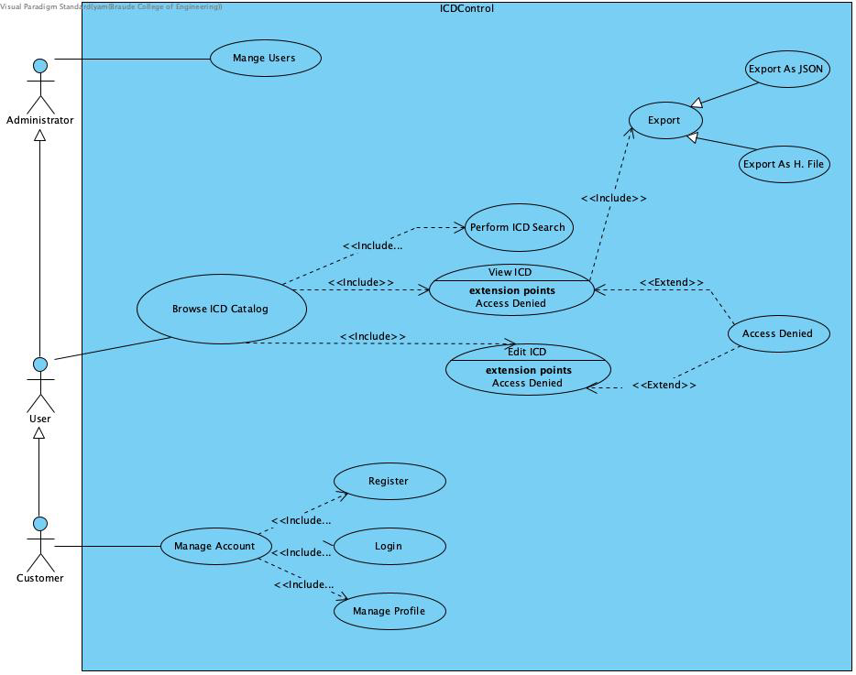
תרשים UseCase:

דרישות תוכנה
דרישות פונקציונליות
ניהול משתמשים והרשאות
• המערכת תאפשר הרשמה והתחברות של משתמשים.
• המערכת תתמוך בשני סוגי משתמשים: אדמין ומשתמש רגיל.
• אדמין יוכל ליצור, לערוך ולמחוק משתמשים.
• המערכת תאפשר קביעת הרשאות ברמת רכיב ICD – צפייה בלבד או עריכה.
ניהול רכיבי ICD
• הצגת רשימת כל רכיבי ה־ICD.
• יצירה של רכיב ICD חדש.
• עדכון פרטי רכיב קיים.
ניהול מבנים והודעות
• הצגת כל המבנים הקשורים לרכיב שנבחר.
• צפייה בפרטי מבנה: שדות, טיפוסים, גדלים ותיאור.
• יצירת מבנה חדש באמצעות טופס.
• עריכת מבנה קיים: הוספת שדות, מחיקת שדות, שינוי טיפוס או גודל.
• מחיקת מבנה (למשתמשים מורשים בלבד).
• הצגת קשרים בין מבנים (מבנה כולל ומבנים מוכלים).
ייבוא וייצוא
• ייבוא מבנים מקובץ JSON.
• ייצוא מבנה יחיד או כל המבנים לקובץ JSON.
• הפקת קובץ Header בפורמט ‎h‎ לפי המבנה.
תצוגה וחיפוש
• חיפוש לפי שם מבנה, שם שדה או סוג טיפוס.
• סינון ומיון של רשימות מבנים ורכיבים.
• מצב צפייה בלבד למשתמשים ללא הרשאת עריכה.
לוג וגרסאות
• שמירת גרסה חדשה בכל שינוי מבנה.
• תיעוד פעולות מערכת עיקריות: יצירה, מחיקה ועריכה.
• הצגת היסטוריית גרסאות למבנה.

דרישות לא פונקציונליות
אבטחת מידע
• שמירת סיסמאות בהצפנה מאובטחת.
• מנגנון הרשאות מבוסס תפקיד ורכיב ICD.
• חסימת פעולות עריכה למשתמשים ללא הרשאה.
ממשק משתמש
• ממשק פשוט וברור בעברית (כיוון ימין לשמאל).
• הצגת הודעות שגיאה ואזהרה ברורות למשתמש.
תחזוקה והרחבה
• שמירת מבני הנתונים בפורמט JSON אחיד וקבוע.
תאימות
• ייבוא וייצוא יתמכו בקובצי JSON תקניים.
• יצירת קבצי Header תואמי ‎C‎.

